Transition Bas Carbone - Côte d’Ivoire

Expert.e technique auprès du Ministère de l’Environnement et du Développement Durable
En appui à la Coordination nationale de l’action climatique
L’Accord de Paris, en tant que nouvel instrument universel de mise en œuvre de la Convention-Cadre des Nations Unies sur les Changements Climatiques (CCNUCC), s’est fixé comme objectif de limiter l’augmentation du réchauffement à 2°C, voire 1,5°C à l’horizon 2100.
A l’instar des autres parties de la CNUCC, la Côte d’Ivoire a présenté ses engagements climatiques sous la forme d’une Contribution déterminée au niveau national (CDN) dans laquelle le pays s’était engagé à réduire de 28,5% ses émissions de gaz à effet de serre (GES) d’ici 2030. Comme le prévoit l’Accord de Paris, cet objectif a été revu à la hausse dans la version révisée de la CDN ivoirienne en date de mai 2022. La Côte d’Ivoire s’engage ainsi à réduire ses émissions de GES de 30,41% d’ici 2030 par rapport à un scénario de référence. Par ailleurs, alors que la Côte d’Ivoire figure parmi les pays les plus vulnérables au changement climatique et que les manifestations de ce climat changeant (hausse des températures, baisse de la pluviométrie, périodes sèches plus intenses, élévation du niveau de la mer) devraient s’intensifier dans les prochaines années, et priorise également des secteurs clés pour lesquels des mesures d’adaptation au dérèglement climatique doivent être menées (agriculture, forêts et utilisation des terres, ressources en eau, santé et zones côtières).
La CDN oriente ainsi les changements nécessaires vers une transition sobre en carbone et résiliente au changement climatique. Les actions et mesures qui composent la CDN ivoirienne concernent les principaux secteurs économiques du pays, en passant par les forêts, l’agriculture, l’énergie, et les déchets, et supposent une mobilisation de l’ensemble des acteurs institutionnels nationaux, entités infranationales, secteur privé, société civile et médias.

Description du projet
Dans le cadre d’une délégation de fonds de l’Union européenne, Expertise France met en œuvre un projet d’accompagnement du renouvellement et de la mise en œuvre des engagements climatiques de la Côte d'Ivoire, depuis janvier 2023.
Ce projet d’une durée de 4 ans d’un budget total de 5,9 millions d’euros vise à : rehausser la performance climatique de la Côte d’Ivoire, en accompagnant le Gouvernement ivoirien dans la mise en œuvre et le suivi de ses engagements climatiques (tant d’atténuation que d’adaptation) selon une approche participative et inclusive (objectif spécifique du projet).
Pour ce faire, le projet contribuera à l’atteinte de trois principaux résultats :
- Le suivi de la mise en œuvre de la CDN et son rapportage sont coordonnés par le MINEDD. (création d’une structure interministérielle Climat centralisation des mécanismes de MRV, révision de la CDN – listes des activités non exhaustive)
- Le stratégie nationale Climat est déclinée et intégrée dans des politiques nationales transversales et sectorielles. (renforcement des capacités de points focaux sectoriels et de parlementaires, financement d’études de préfaisabilités– listes des activités non exhaustive)
- Les enjeux liés aux changements climatiques sont davantage connus par les acteurs non étatiques (cycles de formations pour des acteurs clés, financement d’initiatives de la société civile – listes des activités non exhaustive)

En effet, le projet ambitionne de contribuer aux objectifs décrits précédemment en intervenant non seulement auprès des acteurs institutionnels mais aussi auprès des acteurs politiques et non étatiques afin de favoriser un portage plus large des engagements climatiques de la Côte d’Ivoire et une meilleure appropriation du sujet par toutes les parties prenantes nationales.

Contexte de la mission
Les Contributions Déterminées Nationales révisées de la Côte d’Ivoire ont été soumises à la CCNUCC en mars 2022. Elles sont le fruit d’un processus participatif ayant impliqué un grand nombre de partenaires.
Pour rappel, elles mettent l’accent sur les mesures d’adaptation dont le coût (12 Mds US$) est supérieur au coût des mesures d’atténuation (10 Mds US$). Les CDN prévoient 20 mesures d’adaptation dans 5 secteurs vulnérables (agriculture/élevage/aquaculture, forêts et utilisation des terres, ressource en eau, santé, et zones côtières).
Pour ce qui concerne les mesures d’atténuation, les CDN considèrent 2012 comme année de référence et prévoient de façon inconditionnelle une réduction d’émission de GES de 37 millions teqCO2 par rapport à un scénario BAU à horizon 2030 (soit -30,41%), et de façon conditionnelle une réduction d’émission de GES de 120 millions teqCO2 par rapport au scénario BAU (soit -98,95%). Cela se traduit par 38 mesures d’atténuation, dont 27 inconditionnelles, dans 5 secteurs (énergie, déchets, agriculture, foresterie, procédés industriels).
Les CDN prévoient qu’en Côte d’Ivoire, « la mise en œuvre des CDN est placée sous l’égide du Ministère de l’Environnement et du Développement Durable ». Pour un fonctionnement efficace du dispositif de gouvernance des CDN, il est prévu de s’appuyer sur les principes d’inclusion, d’appropriation et de coordination.
La figure suivante illustre le schéma de Gouvernance des CDN :
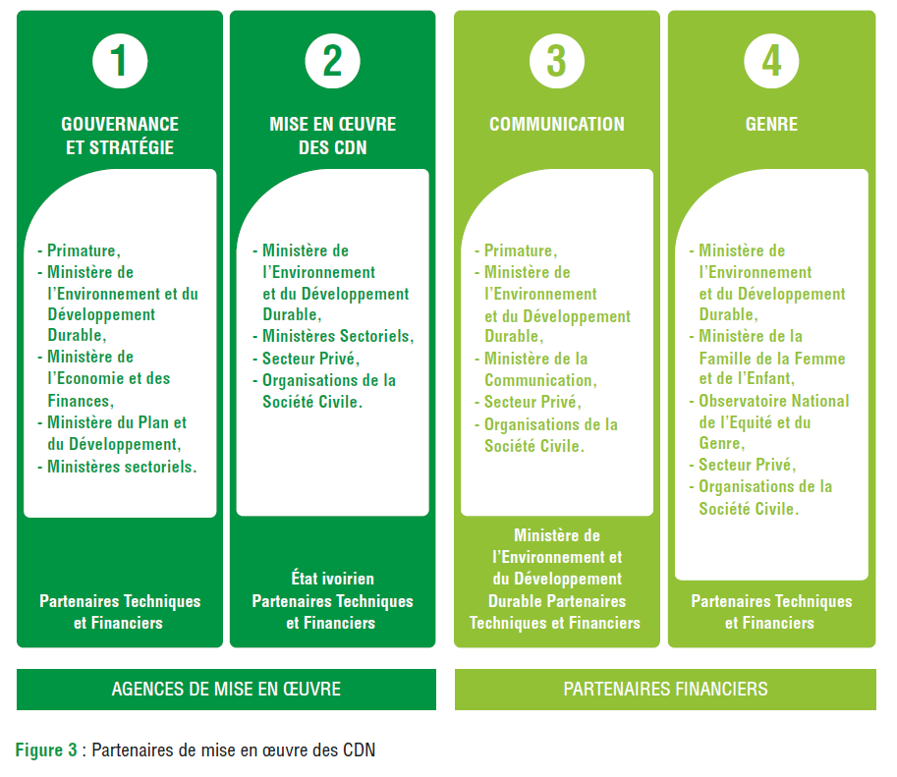
L’organe de « Gouvernance et Stratégie » apparaissant dans ce schéma, incluant la Primature, n’est pas formellement en place.

Description de la mission
Le poste consiste principalement à apporter une assistance technique au MINEDD dans le cadre de sa mission de coordination nationale de l’action climatique, coordination impliquant de nombreux ministères sectoriels ainsi que la société civile, le secteur privé, etc…

Les tâches spécifiques sont les suivantes :

- Appuyer les initiatives du MINEDD et du Projet en vue de la mise en place formelle d’une Coordination nationale de l’action climatique, potentiellement sous la forme d’une Commission Nationale de Lutte contre les Changements Climatiques qui pourrait être composée d’un Comité de Pilotage, d’un Comité Technique, d’un Secrétariat Exécutif Permanent et de Groupes de Travail, et qui pourrait notamment être en charge de : (i) de coordonner les multiples initiatives en cours en favorisant les synergies et l’alignement, (ii) de donner les orientations de l’action climatique et s’assurer qu’elles sont suivies par l’ensemble des Ministères concernés, et (iii) de faire les arbitrages nécessaires ;

- Appuyer la fonctionnalité du dispositif impliquant des points focaux « climat » dans les différents ministères transversaux et sectoriels, agences sous tutelle, et au sein de la Primature ;

- Appuyer l’identification des besoins au sein de la DLCC et du MINEDD dans la perspective de mise en place d’une équipe fonctionnelle dédiée à la supervision de la concertation interministérielle en matière de suivi des engagements climatiques de la Côte d’Ivoire ;

- Lorsque cette Coordination sera en place, appuyer le MINEDD dans son rôle d’organisation et d’animation des réunions ;

- Assurer le lien permanent entre les responsables du MINEDD et du Projet et les différents points focaux des organes de cette Coordination, au niveau des différents Ministères sectoriels, des représentants de la société civile, du secteur privé. Il s’agira notamment d’assurer une bonne circulation des informations pour que d’un côté les Ministères sectoriels puissent être toujours correctement informés des activités et de l’agenda de l’action climatique du MINEDD, et pour que le MINEDD puisse être toujours correctement informés des actions des autres Ministères en lien avec les CDN (préparation ou mise en œuvre de projets concourant à la mise en œuvre des CDN, perspective d’élaboration de documents de politiques publiques intégrant spécifiquement les enjeux climatiques, etc…) ;

- Stimuler les réflexions au sein des Ministères sectoriels sur leurs besoins concernant la préparation de projets concrets concourant à la mise en œuvre des CDN, l’élaboration de documents de politiques publiques intégrant les enjeux climat ou le développement d’outils pour la mise en œuvre efficace et efficiente de stratégies existantes. Stimuler la proposition de requêtes de financement auprès des outils du Projet, notamment la Facilité Bas Carbone pour le financement de telles études / démarches. Participer au suivi des études / démarches qui seront financées, en lien avec les Ministères concernés ;

- Appuyer la mise en œuvre concrète des recommandations qui seront formulées par la Coordination Nationale et qui pourront être couvertes par le Projet, en lien avec l’équipe Projet ;

- Appuyer l’élaboration de notes pour le Ministre ou tout décideur, en vue de défendre les positionnements portés par la DLCC et/ou issus des activités du Projet ;

Cette liste n’est pas exhaustive et l’Expert technique devra être disponible pour mener toute activité en lien avec ses compétences et avec les objectifs du projet, notamment celui que la RCI puisse disposer d’une Coordination nationale de l’action climatique fonctionnelle et efficace.

Positionnement du poste :
- L’expert.e technique travaillera en lien direct opérationnel avec le Coordinateur National du projet au niveau de la DLCC du MINEDD et en lien hiérarchique avec le Chef du projet Transition Bas Carbone d’Expertise France ;
- Les missions du poste impliquent une bonne coordination avec les autres directions compétentes du MINEDD ainsi que les autres ministères sectoriels concernés et leurs partenaires ;

Profil souhaité
Formation
Au moins une maîtrise/ master (BAC +5) en sciences de l’environnement, en management de projets ou des organisations ou dans des domaines connexes

Expérience
- Un minimum de 5 ans d’expérience dans la mise en œuvre de politiques publiques concourant à l’action climatique ;
- Expérience avérée et réussie dans la mise en œuvre d’activités techniques impliquant une coordination interministérielle ;
- Connaissances détaillées des concepts, outils et méthodologies d’action en lien avec l’Accord de Paris sur le Climat, et dans la mise en œuvre des CDN ;
- Très bonne connaissance des enjeux liés au changement climatique (atténuation et adaptation) en Afrique de l’Ouest.
Compétences
- Excellentes capacités de travail en équipe, de mobilisation et d’animation de processus multi-acteurs ; capacité à fédérer et à créer du lien ;
- Excellentes aptitudes de communication et capacité d’exprimer des idées de façon claire, concise et efficace, tant à l’oral qu’à l’écrit.
- Très bon sens de l’écoute et capacité à comprendre les positionnements et les contraintes des différents acteurs d’un processus ;
- Connaissance des applications des technologies de l’information et des communications (TIC) et parfaite maîtrise des outils bureautiques (Word, Excel, PowerPoint)
- Parfaite maîtrise du français écrit et parlé.
- Compétences de communication orale et écrite en anglais.

Informations complémentaires

Curriculum vitae (CV)
Lettre de motivation mentionnant au moins 2 références
Durée du contrat sur la durée du Projet soit jusqu’en décembre 2026
Prise de poste attendue pour octobre 2023

Possibilité également de transmettre le dossier de candidature au mail suivant : rh.rci@expertisefrance.fr
Rémunération : selon grille salariale EF et profil
NB : Les candidat(e)s intéressé(e)s par cette opportunité sont invité(e)s soumettre leur dossier dans les meilleurs délais.
Expertise France se réservant la possibilité de procéder à la présélection avant cette date. Le processus de sélection des candidatures se fera en trois temps :
• Dans un premier temps, une liste restreinte sera établie librement par Expertise France.
• Dans un deuxième temps, les candidat(e)s de la liste restreinte pourront être invité(e)s à passer des tests écrits visant à évaluer leurs compétences technique et linguistiques.
• Dans un troisième temps, les candidate(e)s sélectionné(e)s pourront être convié(e)s à un entretien.

